COLEGIO SAN AGUSTÍN DE SANTIAGO

DE CHILE

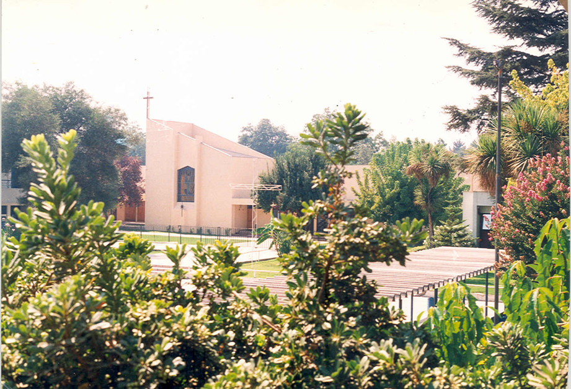

El Colegio San Agustín de Santiago, perteneciente actualmente a la Fundación San Nicolás de Tolentino, se funda en 1885 por religiosos de la Orden de San Agustín, en la Alameda con Calle del Colegio, hoy Almirante Barroso. Dos años después el colegio se traslada al Convento Nuestra Señora de Gracia, en Estado con Agustinas. Debido a las estrecheces del local y a la idea de salir del centro de Santiago, se trasladó a la Chacra Valparaíso, en Ñuñoa. Esto se produjo en el año 1964.

Al pertenecer el colegio al Convento Nuestra Señora de Gracia, entonces el rector fue el P. John Kelly, y el primer de Rector del nuevo colegio fue al P. Francisco Verdugo.

En 1971, siendo rector el P. Pedro López, el colegio comienza a ser mixto, que es la modalidad actual.

En 2013 asume la rectoría del colegio Dn. Luis Romero Martínez, obteniendo en mayo de 2014 la acreditación institucional otorgada por el Consejo Nacional de Certificación de la calidad de la Gestión Escolar de la Fundación Chile, presidida por la ex ministra de Educación Mariana Alwyn Oyarzún (200-2003) en el gobierno de Ricardo lagos Escobar.

**Lema institucional:** “Colegio San Agustín, educando desde el corazón”. “Hacer de todo una situación de aprendizaje”.

**Misión del colegio:**

“Partícipes de la Misión de la Iglesia, los religiosos y laicos del Colegio san Agustín asumimos el ministerio evangelizador colaborando con las familias en la tarea de educar integralmente a sus hijos e hijas, de forma que desarrollen al máximo sus potencialidades y puedan realizar su proyecto de vida coherente con los planes de Dios, colaborando en la construcción de su Reino.

Teniendo como modelo de educador a San Agustín, acompañamos a nuestros estudiantes para que, como personas, busquen desde su propia **interioridad** trascender a la Verdad, eduquen su **libertad** para amar y vivan en **comunidad** para desarrollar su personalidad, cultivando la amistad y la solidaridad”.

El Colegio San Agustín tiene presente hacia los siguientes núcleos (en Proyecto Educativo):

**1. Tipo de persona:**

“Creemos que la persona no es un ser acabado, sino alguien que está en proceso de formación permanente, por lo cual queremos que nuestros alumnos lleguen a ser personas inquietas y con espíritu de superación, creativos y responsables de sus propias acciones, dialogantes y capaces de trabajar en equipo con un espíritu solidario en bien del prójimo”.

**2. Tipo de educación:**

“Nuestros colegios agustinos optan por una educación humanístico científica fundamentada en la Pedagogía Agustiniana, la cual centra su atención en las potencialidades individuales de las personas, donde el estudiante es constructor, en un proceso comunitario, de sus propios saberes, para la búsqueda de su vocación, haciendo de todo una situación de aprendizaje”.

**3. Tipo de comunidad:**

“Somos una comunidad de comunidades, ambiente donde se desarrolla la persona, se busca la verdad y se dialogan los problemas, teniendo como fundamento a Cristo y como objetivo común, acompañar y apoyar la formación de nuestros estudiantes, siendo testigos, modelos y animadores en la internalización de normas, valores y actitudes para la construcción de sus proyectos de vida”.

Extractos del Ideario Institucional:

“Reconocemos desde nuestras raíces agustinianas, que cada persona posee esencialmente un potencial dinámico insospechable de valores, capaz **de contener en sí mismo la luz interior de la verdad, verdad** que es Cristo, el Maestro Interior que vive en cada corazón. De esta manera, la persona adquiere su madurez desde dentro hacia fuera, y su vocación y destino se colman no adquiriendo aquello que “no tienen”, sino “desplegando” lo que connaturalmente “ya es”, haciendo de todo una situación de aprendizaje” (Art. 1 del “Ideario institucional”).

“Consideramos que **la comunidad es fruto de la amistad**, donde el diálogo engendra y nutre la fidelidad, la confianza, la sinceridad y la mutua comprensión. Es el lugar donde as personas encuentran el clima apropiado para aprender y ayudar a que cada uno desarrolle su propia persona, sus capacidades y potencialidades; todo es más fácil cuando se trabaja con un amigo, cuando se aprende de un amigo, cuando la verdad te la dice un amigo” (Art. 3).

“Afirmamos que **la genuina educación de la persona es necesariamente para la libertad**, que no es primordialmente libertad de toda dependencia y compromiso externo, sino libertad para que cada uno despliegue sin trabas, bloqueos y condicionamientos, su espíritu inquieto, sus capacidades y creatividad, en definitiva, la irrepetible originalidad de su ser interior” (Art. 5).

“Deseamos que nuestros estudiantes, como **buscadores de la verdad**, sean críticos y autocríticos, sientan la necesidad de perfeccionarse, ser mejores y hacer crecer los talentos que han recibido como don; que desarrollen la capacidad de asombro y búsqueda; que sean capaces de expresar ideas y sentimientos; que gocen el saber, el arte, las ciencias y las Humanidades; que tengan conciencia ecológica y cuidado de su medio” (Art. 17).

“Queremos **educadores de excelencia profesional y humana**, competentes tanto en las materias que les son propias como en los procesos pedagógicos y en la toma de decisiones características de la organización escolar; personas honestas, con capacidad crítica y autocrítica; preocupados por crecer y perfeccionarse, tanto en el ámbito profesional como en el espíritu, valores y Pedagogía Agustiniana” (Art. 18).

**“Esperamos un apoderado** y una familia comprometida con el colegio, preocupados de los temas educativos de sus hijos e hijas y de su crecimiento en la fe; que respeten los conductos regulares, confíen y respalden las acciones educativas que surgen desde el colegio; que cultiven lazos afectivos y que colaboren con las acciones emprendidas por la comunidad escolar” (Art. 20).

**Organización y áreas institucionales:**

**RECTORÍA**

|  |
| --- |
| La Rectoría del colegio fue asumida el 28 de diciembre de 2012 por el Sr. Luis Romero Martínez, quien es un profesional de amplia trayectoria en el ámbito educacional y de gran formación valórica.    http://www.colegiosanagustin.cl/images/personal/RLRomero.jpg  Sr. Luis Romero Martínez     1980: Profesor de Química y Ciencias Naturales. Universidad de Concepción.  1994: Magíster en Ciencias de la Educación. U.M.C.E. – Universidad Leonardo Da Vinci.  2006: Post Título en Educación en Sexualidad y Afectividad. Universidad de Chile.  2009: Se le concede la Orden al Mérito Docente y Cultural Gabriela Mistral en el Grado de Caballero. Ministerio de Educación de la República de Chile, por estar entre los 50 mejores Directores en el ámbito Particular Subvencionado y Municipal.  2011: Diplomado en Liderazgo Educacional. Pontificia Universidad Católica de Chile.  2012: Diplomado en Gestión Directiva de Organizaciones Escolares. Pontificia Universidad Católica de Chile. |
|  |
| VICERRECTORÍA    El Vicerrector del Colegio es el Padre Juan Antonio Buere O.S.A. quien con amplia formación académica y gran dedicación, representa a la orden Agustina en el Colegio. Velando por una educación integral, orientada por los pilares valóricos de San Agustín.    http://www.colegiosanagustin.cl/images/personal/JABuere.jpg    P. Juan Antonio Buere O.S.A.   2013: Psicólogo, Licenciado en Psicología, Universidad Católica Silva Henríquez, Santiago.  2010: Magíster en Ciencias Religiosas, mención en Catequética, UCSH Santiago.  2007: Magíster en Teología, mención en Pastoral, UCA Buenos Aires.  1987: Profesor en Filosofía con especialidad en Pastoral Juvenil, Profesorado San Francisco de Sales, Buenos Aires.  1985: Licenciado en Teología, UCA Buenos Aires.    P. Juan Antonio Buere, Vicerrector; Dn. Luis Romero Martínez, Rector; P. Alejandro Moral Antón, Prior General de la Orden, de visita en el colegio; P. Samuel Jara, Director de Pastoral; P. Enrique Catalán, Provincial de Orden en Chile, 9 de diciembre de 2014.  SALUDO DEL RECTOR  Apreciadas Familias Agustinas:  Después de estar por ocho años en la XI Región de Aysén, zona patagónica de gran empuje, constante esfuerzo e innegable belleza, vuelvo a la Comuna de Ñuñoa con el enorme desafío de integrarme a un Colegio de gran tradición y trayectoria, poniendo a vuestra disposición todos mis esfuerzos y competencias, para que desde el cargo de Rector, servir a todos y cada uno de los estamentos que conforman nuestra comunidad en concordancia con la misión y visión que la institución se ha fijado.  Para el suscrito es motivo de un sano orgullo y gran responsabilidad, asumir el peso de la historia de nuestro colegio y el legado dejado por cada uno de los rectores que me han precedido.  Sean estas palabras una invitación a trabajar juntos para que nuestro Colegio San Agustín se potencie como comunidad y a través del quehacer diario nos eduquemos desde nuestra naturaleza humana, entendiendo que la misma es susceptible de perfección y que ningún hombre la realiza íntegramente si no busca su perfectibilidad en Dios.  Debemos por lo tanto, reforzar el concepto de comunidad, que nace desde la acción de cada uno de nosotros, con una actitud acogedora y participativa, fortaleciendo la innovación y la crítica que promueven el mejoramiento permanente. Una comunidad que es capaz de integrar en la acción educativa las dimensiones: volitiva, moral e intelectual.  Una comunidad que promueve el valor de la solidaridad y que desde allí orienta el proceso educativo, formando parte importante del plano axiológico que define el Perfil de Alumno de nuestro Colegio.  Una comunidad que fortalece la sana convivencia diaria, transformando la misma en una característica que trasciende a todas las personas que la conforman; que promueve espacios de diálogo y participación activa.  La Familia Agustina promueve la sana convivencia participando activamente en la vida del Colegio, compartiendo objetivos y metas institucionales, los que tienen como centro a cada uno de los niños y jóvenes que año a año nos confían para ser formados en nuestra Institución.  Por lo expuesto, quisiera hacer llegar un afectuoso saludo a todos y cada uno de nuestros alumnos y alumnas del Colegio. En forma especial me dirijo a quienes este año ingresan a su último curso en nuestro Colegio, los alumnos y alumnas de Cuarto Medio, para quienes desde ya estamos trabajando para que cumplan sus sueños y aspiraciones.  Doy gracias a Dios, a la Fundación San Nicolás de Tolentino y a todos los que formaron parte de la decisión de asignarme esta misión. Surge espontáneamente, mi compromiso ante cada uno de ustedes para desarrollar una gestión enmarcada en los Principios de la Pedagogía Agustiniana, coherentes con los que la Institución ha definido para este cargo y considerando siempre que “el alma humana es un campo de potencialidades interiormente latentes, que la educación puede hacer emerger”.  Luis Romero Martínez  Rector |

### [CONSEJO DIRECTIVO](http://www.colegiosanagustin.cl/index.php/organizacion/consejo-directivo)

|  |  |  |  |  |  |  |
| --- | --- | --- | --- | --- | --- | --- |
| http://www.colegiosanagustin.cl/colegiodoc/006.256.939-5.JPG |  | http://www.colegiosanagustin.cl/colegiodoc/022.648.081-1.JPG |  | http://www.colegiosanagustin.cl/colegiodoc/015.220.216-4.JPG |  | http://www.colegiosanagustin.cl/colegiodoc/011.685.560-7.JPG |
| [LUIS ROMERO](http://www.colegiosanagustin.cl/index.php/organizacion/consejo-directivo?id=164)  [RECTOR](http://www.colegiosanagustin.cl/index.php/organizacion/consejo-directivo?id=164) |  | [P. JUAN ANTONIO BUERE](http://www.colegiosanagustin.cl/index.php/organizacion/consejo-directivo?id=99)  [VICERRECTOR](http://www.colegiosanagustin.cl/index.php/organizacion/consejo-directivo?id=99) |  | P. [SAMUEL JARA](http://www.colegiosanagustin.cl/index.php/organizacion/consejo-directivo?id=100)  [DIRECTOR DE PASTORAL](http://www.colegiosanagustin.cl/index.php/organizacion/consejo-directivo?id=100) |  | [CECILIA FRITZ](http://www.colegiosanagustin.cl/index.php/organizacion/consejo-directivo?id=101)  [DIRECTORA DE ADMINISTRACIÓN](http://www.colegiosanagustin.cl/index.php/organizacion/consejo-directivo?id=101) |
|  |  |  |  |  |  |  |
| http://www.colegiosanagustin.cl/colegiodoc/016.033.758-3.JPG |  | http://www.colegiosanagustin.cl/colegiodoc/009.021.747-k.JPG |  | http://www.colegiosanagustin.cl/colegiodoc/011.828.640-5.JPG |  | http://www.colegiosanagustin.cl/colegiodoc/007.050.760-4.JPG |
| JAQUELINE DÍAZ  DIRECTORA PRE-BÁSICA |  | [XIMENA MIGUIELES](http://www.colegiosanagustin.cl/index.php/organizacion/consejo-directivo?id=103)  [DIRECTORA PRIMER CICLO](http://www.colegiosanagustin.cl/index.php/organizacion/consejo-directivo?id=103) |  | [FABIOLA MORAGA](http://www.colegiosanagustin.cl/index.php/organizacion/consejo-directivo?id=104)  [DIRECTORA SEGUNDO CICLO](http://www.colegiosanagustin.cl/index.php/organizacion/consejo-directivo?id=104) |  | [RAÚL GONZÁLEZ](http://www.colegiosanagustin.cl/index.php/organizacion/consejo-directivo?id=105)  [DIRECTOR TERCER CICLO](http://www.colegiosanagustin.cl/index.php/organizacion/consejo-directivo?id=105) |

#### CONSEJO ACADÉMICO

Conformado por Coordinadores de Departamentos y de Ciclos Educativos:

Lenguaje y Comunicación

Matemáticas

Ciencias Religiosas

Historia y Ciencias Sociales

Ciencias

Idiomas

Artes

Educación Física

Jardín Infantil y 1° Básico

2° a 4° Básico

Orientación

**Organización general del CSAS:**

Rectoría

Consejo Directivo

Consejo Académico

Departamentos

Consejo Escolar

Cuerpo Docente

Personal Administrativo

Personal de Apoyo

Ciclos Educativos

**Logros institucionales:**

1. Acreditación por el Consejo Nacional de Certificación de la Calidad de la Gestión Escolar, de la Fundación Chile, mayo de 2014.

2. Colegio de “Especial singularidad” con Planes y programas de estudios propios, refrendados por el Ministerio de Educación (**DECRETO Nº220 DE 1998, SOBRE ESTABLECIMIENTOS DE ESPECIAL SINGULARIDAD).**

3. Cumplir 130 años de labor educacional (1885-2015).

4. Año 2005: Participación de delegación en “Encuentro Mundial de Educadores Agustinianos”, Roma.

5. Año 2006: Organizó “Encuentro Mundial de Poesía Agustiniana por la Paz”, con la participación de delegaciones de alumnos y profesores de Argentina, Perú, Venezuela, Colombia, Panamá, Ecuador, España.

5. Participación en Encuentros de profesores de la OALA, *Organización de Agustinos de Latinoamérica.*

6. Puntajes nacionales en PSU.

#### Algunos exalumnos destacados

**Antiguos**

* Carlos Pezoa Véliz, famoso poeta nacional (1879-1908).
* Jorge Quevedo Troncoso, actor, Premio Nacional de arte, 1958.
* Carlos Droguett (1912-1996), **Premio Nacional de Literatura** en 1970.
* Mario Góngora del Campo (1915-1985), **Premio Nacional de Historia** en 1776.
* Gregorio de la Fuente (1910-1999), destacado pintor y muralista chileno, varias veces nominado al Premio Nacional. En 1943 pinta el mural del interior de la Estación de Ferrocarriles de Concepción, hoy declarado Monumento Nacional.
* Eduardo Anguita (1914-1992), **Premio Nacional de Literatura** en 1988.
* Pedro Mortheiru Salgado (1919-1994), **Premio Nacional de Arte (Teatro)** en 1978.

#### Actuales

#### En el ámbito político

* Felipe Harboe, senador por la Octava Región, Bío, Bío, ejerció como Subsecretario de Interior.
* Ricardo Lagos Weber, senador por la Circunscripción 6, Valparaíso Costa.
* Gabriel Silber, abogado, Gabriel Silber Romo, diputado por el Distrito N° 16, que comprende las comunas de Quilicura, Pudahuel, Colina, Lampa y Til-Til.

##### En el ámbito artístico y comunicacional

* Verónica Villarroel, cantante lírica.
* Diego Castro-Magas, guitarrista chileno.
* Juan Antonio Massone, escritor, poeta, Miembro de Número de la Real Academia Chilena de la Lengua.
* Maximino Fernández Fraile, académico, historiador de la literatura, Miembro de Número de la Real Academia Chilena de la Lengua.
* Álvaro Viguera, actor PUC, director de cine: dirige la película “Pérez”. Participa en las películas “Gloria”, “Súper”, “Metro cuadrado”, entre otras. Series de televisión. “Los 80”, “Vida por vida”.
* Daniela Lhorente, actriz: telenovelas “El circo de los Montini”, “Romané”, “Pampa ilusión”, “Los Pincheira”, “Corazón de María”, “Viuda alegre”; películas: “Kiltro”, “Casa de remolienda”, entre otras.
* Diego Castro Magas, músico, guitarra clásica.
* Diego Ruiz, actor: “Manuel Rodríguez”, “Socias”, “La poseída”, “Puerto hambre”, “De Neftalí a Pablo”, dirige la película “Iglú”. Películas “Navidad”, “La espera”, “Drama”, “I am from Chile”, “La rebelión de los pingüinos” (cortometraje), entre otras.
* Daniel Guerrero, músico, cantante (ex La sociedad).
* Ignacio Franzani, conductor de programas de televisión.
* Arturo Domínguez, cantante, representó a Chile en la última versión del Festival de Viña del Mar. Ganador del programa de televisión “Fama contra fama”.
* Germán Oyarzún, actual lector de noticias CNN Chile.
* Julio Jung, actor. Películas: “Coronación”, “Súper”, “El regalo”, “Amnesia”, “Cachimba”, “La rubia de Kennedy”, “El baile de la victoria”, “Qué pena tu boda”, entre otras.
* Dayana Amigo, actriz, conocida por la serie de televisión de MEGA “Casado con hijos” (la Titi).

###### En el ámbito deportivo

* Francisca Donoso, Medalla de Bronce en Campeonato Mundial de Hockey Patín, realizado en Francia en 2014.
* Nicolás Larrondo, futbolista, Tercer Lugar en el Mundial Sub 17 en Canadá.

###### En el ámbito religioso y académico

* P. Osvaldo Walker Trujillo, sacerdote O.S.A., exrector del Colegio San Agustín de Santiago y de Concepción.
* P. Fernando Valenzuela, sacerdote, exrector Colegio San Agustín de Santiago y de Concepción.
* P. Juan Carlos Ayala, sacerdote, exrector del Colegio San Agustín de Santiago.

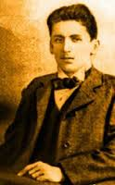

Carlos Pezoa Véliz, poeta.

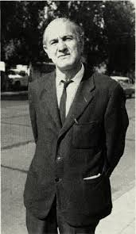

Carlos Droguett, novelista, Premio Nacional de Literatura, 1970.

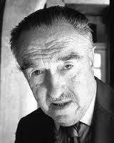

Mario Góngora, Historiado, Premio Nacional de Historia, 1976.

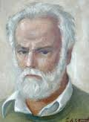

Gregorio de la Fuente, pintor, muralista.



Mural realizado por Gregorio de la Fuente, en Estación de Ferrocarriles de Concepción, 1943.

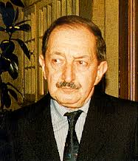

Eduardo Anguita, poeta, Premio Nacional de Literatura, 1988.

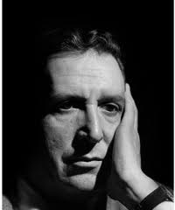

Pedro Mortheiru, Premio Nacional de Arte (Teatro), 1978.

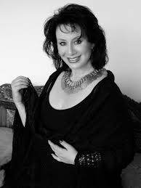

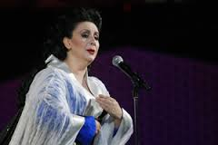

Verónica Villarroel, cantante lírica, considerada una de las más destacadas sopranos del mundo.

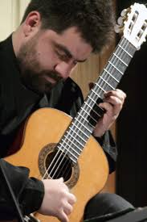

Diego Castro-Magas, destacado guitarrista chileno, guitarra clásica.

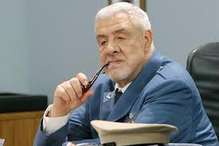

Julio Jung, desatacado actor.

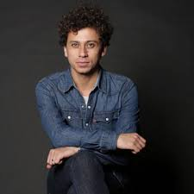

Álvaro Viguera, actor, cineasta.

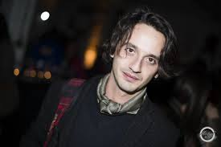

Diego Ruiz, actor, cineasta.

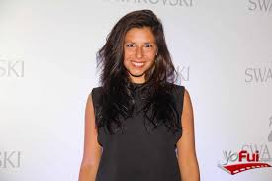

Dayana Amigo, actriz.

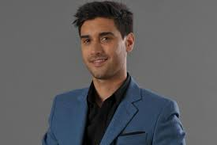

Ignacio Franzani, periodista, locutor radial y presentador de televisión.



Conductor de noticias de CNN Chile.

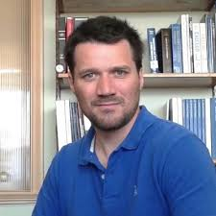

Ricard Finger Camus, científico, físico, astrónomo.

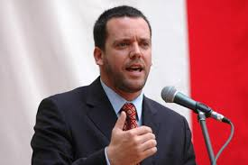

Felipe Harboe senador por la Octava Región, del Bío-Bio, Circunscripción 13ª.

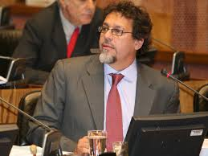

Ricardo Lagos Weber, senador por la Circunscripción 6, Valparaíso Costa.

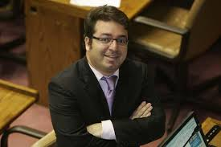

Gabriel Silber Romo, diputado por el Distrito N° 16, que comprende las comunas de Quilicura, Pudahuel, Colina, Lampa y Til-Til.